**Les voyelles**

*Rappel :*

*Le français oral est composé de 36 phonèmes : 16 voyelles, 17 consonnes et 3 semi voyelles ou glissantes.*

Les voyelles sont des sons produits par les vibrations des cordes vocales : l’air passe sans obstacles par la bouche.

**Les voyelles se distinguent selon 4 dimensions (traits pertinents) :**

1 : **L’aperture** : Fermées - Mi fermées - Mi ouvertes – Ouvertes

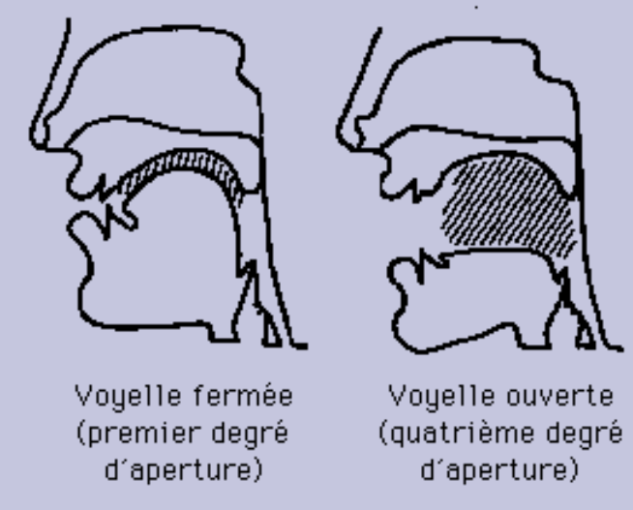

2. **Le point d’articulation**: Antérieures - postérieures. La majorité des voyelles sont antérieures, c’est à dire articulées avec la masse de la langue vers l’avant.

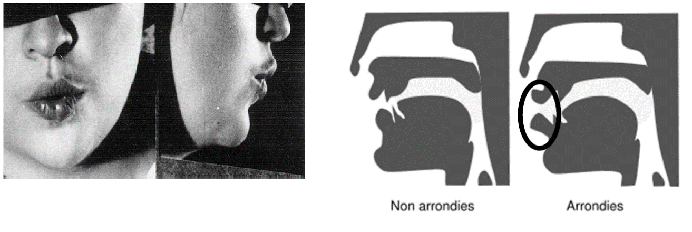**3. Arrondies ou non arrondies/ Labialisées ou non labialisées**

**4. La nasalité (orale ou nasale)**

|  |  |  |  |
| --- | --- | --- | --- |
| Voyelles | Antérieures non arrondies | Antérieures arrondies | Postérieures arrondies |
| Fermées | [i] (pie) | [y] (tu) | [u] (cou) |
| Mi - fermées | [e] (été) | [ø] (feu) | [o] (dos) |
| Mi – ouvertes | [ɛ] (père)  [ɛ̃] (pain) | [œ] (peur)  [œ̃] (brun) | [ɔ] (dort)  [ɔ̃] (bon) |
| Ouvertes | [a] (patte) |  | Postérieure non arrondie |
| [ɑ̃] (flan) |

Le système vocalique du français est riche en voyelle antérieures, en voyelles arrondies et en voyelles nasales.

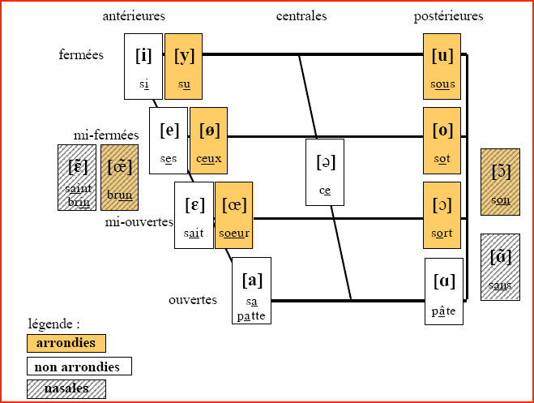

Quelles sont vos difficultés ?